Migración en Colombia – Procolombia
La migración venezolana ha transformado la dinámica sociodemográfica de Colombia, generando un flujo constante de migrantes que ha generado presión sobre el déficit habitacional, especialmente en ciudades principales (como Bogotá y Soacha).
La informalidad laboral caracteriza el mercado laboral migrante, lo que ha resultado en brechas salariales significativas, agravando aún más su situación. La dificultad para acceder a vivienda digna se convierte en una temática central en la que la informalidad se vuelve un factor determinante que limita los ingresos y contribuye al déficit habitacional.
El PPT ha sido una estrategia clave para fomentar la legalización de los venezolanos, no obstante, a pesar de los esfuerzos, aún persisten diferencias en las condiciones laborales y de bienestar entre los migrantes y la población local (¿temas de discriminación?, aunque no parece que haya un desplazamiento de población nativa por parte de la migración).
En Bogotá y la región circundante, a pesar de que el 70% de los migrantes venezolanos están empleados y el 10% estudia, solamente el 30% está afiliado al régimen de aseguramiento colombiano (lo que revela las condiciones de informalidad).
La Encuesta Multipropósito 2021 resalta la desigualdad salarial como uno de los aspectos más relevantes, ya que el ingreso de los migrantes venezolanos es un 30% menor que el de los colombianos en Bogotá (y su región circundante). Como resultado de lo anterior, la vivienda de calidad se ve afectada. Según esta encuesta el ingreso promedio mensual de un hogar de migrantes venezolanos en Bogotá es de COP $1.752.911 y en Soacha es de COP $1.194.945. Para cumplir con el objetivo de gastar como máx. el 30% de los ingresos en gastos asociados a vivienda, los hogares venezolanos deberían destinar alrededor de COP $530.000, no obstante, esta cifra está muy por encima de un arrendamiento en estratos 1, 2 y 3, que superan por lo general los COP $750.000.
Caracterización de la población
- Fuentes: Encuesta Multipropósito Bogotá – Cundinamarca
- Registros de Migración Colombia
- Encuesta Caracterización de Población Migrante en Bogotá y Soacha, Corporación Responder
Clara preferencia de los migrantes venezolanos por Colombia como principal destino en LA. El país ha recibido 41% (2,48 millones) de migrantes de los 6,1 millones. Su tendencia está en agruparse en la zona central del país, es decir, Bogotá y Cundinamarca (26%), seguida por Antioquia y Norte de Santander (revisar por capitales con los reportes de migración).
Acceso a servicios financieros. De acuerdo con la información recopilada por la Encuesta Caracterización de Población Migrante en Bogotá y Soacha, se encontró que el 56% de los hogares venezolanos no tienen acceso a ningún servicio financiero y únicamente el 26% tienen acceso a cuenta de ahorros. Esto sumado a que el 69,5% de los migrantes mayores de edad NO aportan a pensión (otra vez, evidenciando el alto grado de informalidad de esta población).
Aunque la dificultad para el acceso a soluciones de vivienda de calidad es un problema que vive la población migrante venezolana en todas las ciudades del país, la situación en Bogotá y en la Región es más apremiante al ser la zona del país que más numero de migrantes alberga. En consecuencia, consideramos que enfocar el proyecta en esta región responde a las prioridades que se deberían tener dada la distribución de la población migrante en el país. https://www.migracioncolombia.gov.co/infografias-migracion-colombia/informe-de-migrantes-venezolanos-en-colombia-a-diciembre (actualizado a diciembre 2024)
Hacer un mapa similar con los microdatos del EM 2021 sería lo ideal.
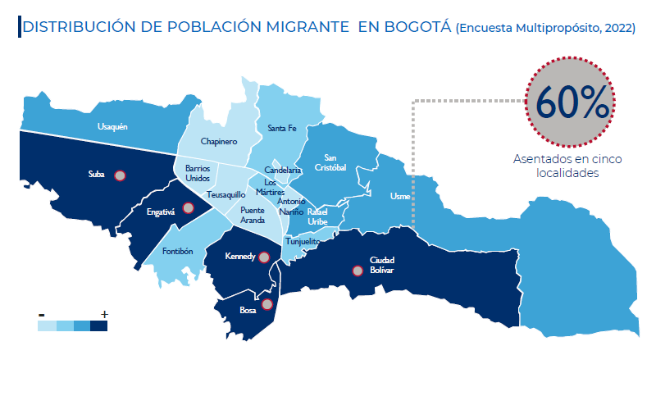
Para el caso específico de Bogotá, la mayoría de la población migrante se concentra en las localidades de Suba (16,2%), Kennedy (15,6%), Ciudad Bolívar (10%), Engativá (8,9%), y Bosa (8,9%), lo cual es de especial interés, pues son estas precisamente las localidades con mayor cantidad de habitantes en Bogotá. Esta concentración de población ejerce una mayor presión sobre los planes de ordenamiento de la ciudad, pues se generan necesidades relevantes en un corto periodo de tiempo.
Por otra parte, la tenencia de vivienda es un factor importante; el 97% de los migrantes en Bogotá vive en renta. En cuanto a la preferencia del tipo de vivienda, en promedio el 67% de los migrantes vive en apartamento, lo cual mantiene la tendencia natural de la ciudad: 61% de los ciudadanos de Bogotá vive en apartamento. Este resultado es importante en la medida que ratifica si enfocarse en un proyecto de vivienda en renta se ajusta con la realidad que vive la población migrante venezolana en la ciudad, con el fin de dar una solución de corto plazo.
En Bogotá y Soacha, el promedio de personas por hogar es de 3,1 (al hacerlo con las 5 localidades con más migrantes, el promedio aumenta a 3,5). De acuerdo con Procolombia, al preguntar a los encuestadores, estos alertan que los migrantes tienen cierta aversión a dar información sobre la composición real de sus hogares y el monto de sus ingresos, razón por la cual es posible tener fallas de información o datos subvalorados (que no estén reflejando totalmente la realidad). Otro factor IMPORTANTE es que la población migrante en Bogotá y Soacha, en su mayoría (42%) habitan viviendas de dos habitaciones, y el 30% comparte vivienda con otros hogares (con el fin de reducir gastos) – Al reunir esta información es posible concluir que muchos migrantes están viviendo entre seis y siete personas en apartamentos de dos y tres habitaciones.
En la medida en que la información se recolecta y las conversaciones sostenidas con diferentes actores, se concluye que, aunque se reporta que solo el 30% de los hogares comparte su vivienda con otros hogares, la cifra real puede ser mayor. Indicando que el tipo de vivienda que se ofrezca debe contemplar esta realidad o debe ofrecer mayores ayudas económicas, pues lo que puede estar explicando esta situación es que, para un migrante venezolano, pagar un arrendamiento es complicado.
Revisar la composición del hogar (a nivel localidad), y luego revisar la composición del hogar para migrantes venezolanos (¿el promedio de los venezolanos es mayor al de hogares colombianos en esa localidad?)
Crecimiento poblacional en Colombia
Tomo la población total en Colombia para el año t, le resto el flujo poblacional de ese año a 31 de diciembre. Hago la variación de t con respecto a t-1; ¿cómo encuentro cuánto aporta la población migrante venezolana?
Según la estimación a diciembre 31 de 2024, se encontraban presentes en Colombia 2.815.611 migrantes de Venezuela, de estos:
- 86.341 se encontraban en situación migratoria regular.
- 2.274.684 estaban siendo o habían sido regularizados en el marco del ETPV, de los cuales:
  - 1.939.978 se regularizaron con un PPT autorizado.
  - 334.697 continúan en proceso de regularización, ya que no han culminado la fase de autorización de su PPT.
- 454.514 se encontraban en situación migratoria irregular, de los cuales 201.606 son personas portadoras del PEP, quienes en el marco del ETPV, tenían la obligación de registrarse en el RUMV antes del 30 de abril de 2023 y no lo hicieron.
A diciembre de 2024, en los 32 departamentos del país y Bogotá, se encontraban migrantes venezolanos distribuidos en 997 municipios de Colombia. Si bien se evidencia una presencia venezolana amplia a lo largo del país, esta tiene a concentrase en un número reducido de territorio. La mayor proporción se ubicó en Bogotá con 591.462 migrantes (21,01%), seguido por Antioquia (13,88%) y Norte de Santander (11,76%). A nivel municipios, encabeza la lista Bogotá, seguido por Medellín (8,51% o 239.555), Cúcuta (7,66%), Barranquilla (4,89%) y Cali (4,61%).
Para los flujos migratorios

Datos de migración
https://www.migracioncolombia.gov.co/tema/historico-de-estadisticas-por-anos
https://www.migracioncolombia.gov.co/microdatos-planeacion/flujos-migratorios

